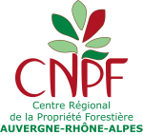 | Denis PELLISSIER  Technicien forestier  Tél : 06 08 36 61 95  denis.pellissier@crpf.fr | 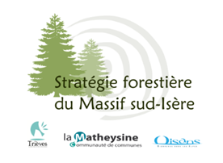
D P
Le 16 mars 2021
INVITATION

Madame, Monsieur,

Le Centre Régional de la Propriété Forestière Auvergne Rhône-Alpes vous invite, dans le cadre de la stratégie foncière Sud Isère portée par le conseil départementale en partenariat avec les Communauté de communes de la Matheysine et du Trièves et AFTBM, à une réunion d’information et de formation sur :

Forêt et réchauffement climatique, comment en tenir compte dans la gestion de ses peuplements forestiers

Vendredi 2 avril 2021, à 14 h 00

Rendez-vous sur le parking de la Festinière (route des Signaraux)
Commune de La Motte d’Aveillans (38)
Localisation au verso

La rencontre se déroulera sur le terrain, et portera sur les points suivants :

- Reconnaitre le potentiel de ses parcelles forestières aux travers de critères principaux (sol, climat, exposition).
- Outil de diagnostic pour aider à faire un choix (réalisation d’un diagnostic concret).
- Aides, accompagnement possible, échange, questions/réponses.

Pour l’organisation, merci de vous inscrire, auprès de Denis Pellissier par mail denis.pellissier@crpf.fr ou par téléphone au 06.08.36.61.95 (laisser un message avec vos coordonnées (téléphone et mail)).

Noter que vous pouvez aussi bénéficier de visite conseil gratuite du technicien du CRPF

Espérant vous compter parmi nous, recevez, Madame, Monsieur, mes salutations les meilleures.
Den |  |  | Denis PELLISSIER  Technicien forestier CNPF
Avec le concours financier de

Localisation du parking, la Festinière sur commune de La Motte d’Aveillans

